## 操作系统作业9

1. 名词解释：设备控制器，虚拟设备，I/O端口，设备独立性

* 设备控制器：CPU与I/O设备之间的接口。它能接受CPU发来的命令，控制一个或多个I/O设备工作，以实现I/O设备和计算机之间的数据交换，减轻CPU的负担。
* 虚拟设备：通过虚拟技术将一台独占设备虚拟成多台逻辑设备，供多个用户进程同时使用， 通常把这种经过虚拟的设备称为虚拟设备
* I/O端口：在I/O控制器中CPU能访问的各类寄存器成为I/O端口
* 设备独立性：独立两字体现再应用程序独立于具体使用的物理设备；具有设备独立性的系统中，用户编写程序时使用的设备与实际使用的设备无关

1. 什么是缓冲区？为什么使用缓冲区？

* 缓冲是在两个设备之间或设备与应用程序之间传输数据时临时存储数据的存储区域
* 原因：
  + 缓解设备之间速度差异的矛盾
  + 缓冲区可以欢节设备之间传输数据大小不一致的矛盾
  + 支持应用程序I/O的语义复制

1. 什么是spooling? 给出1个使用spooling的例子。

* Spooling是外部设备同时联机操作，又称为假脱机输入/输出操作，是操作系统中采用的一项将独占设备改造成共享设备的技术；Spooling系统是对脱机输入/输出工作的模拟，它必须有高速大容量且可随机存取的外存(如磁盘，磁鼓等)支持
* 对于一台独享打印机，系统对于用户的打印输出，并不真正把打印机分配给该用户进程，而是现在输出井中申请一个空闲盘块区，并将要打印的数据送入其中；然后为用户申请并填写请求打打印表，将该表挂到请求打印队列上。若打印机空闲，输出程序从请求打印队列上取表，将要打印的数据从输出井传送到内存缓冲区，再进行打印，直到打印队列为空





* 中断控制方式：
  + 原理：引入中断处理机构，将轮询方式中的CPU最大限度地解放出来，是的CPU向I/O控制器发出I/O命令后，能够调度其他进程执行，无需空转轮询，从而提升CPU与外设之间的并发执行能力。
  + 优点：极大地提高了CPU的利用率，初步实现了CPU与外设的并行工作。
  + 缺点：但由于I/O控制器中数据存储器中的数据与内存之间的传输仍然需要CPU的参与，故在中断驱动方式中，仍然会消耗大量的CPU时间。此外，如果需要传输的数据量打，并且外设的速度较快的情况下，容易造成在多次中断的情况下出现数据丢失的现象
* DMA：
  + 原理：不经过CPU而直接从内存存取数据的数据传输模式。当一个进程要求设备输入数据时，CPU对DMA进行初始化工作；该进程放弃CPU，进入阻塞，等待第一批数据输入完成。进程调度程序调度其他进程运行，DMA控制器控制整个数据的传输。当一批数据输入完成，DMA发出中断信号，恢复就绪。之后进程就到指定的内存地址读取数据
  + 优点：适用于一些高速的I/O设备。能使I/O设备直接和存储器进行成批数据的快速传送，总体效果较好。
  + 缺点：主要用于内存中连续存放的数据的I/O传输，对于不连续的数据块的传输，需要多次DMA过程才能完成





* 功能：
  + 接收与设备无关的软件发来的命令和参数，并将命令中的抽象要求转换为与设备相关的底层操作序列
  + 检查用户I/O请求的合法性
  + 发出I/O命令，如果设备空闲，便立即启动I/O设备，完成指定I/O操作即使响应由设备控制器发来的中断请求，并根据中断类型调用相应的的中断处理程序进行处理。
* 地位：使一种可以使计算机和设备通信的特殊程序，可以说相当于硬件的接口；一般安装完操作系统后，首要的便是安装硬件设备的驱动程序



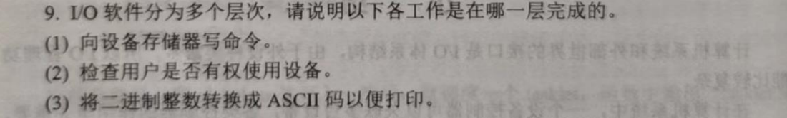

* 设备驱动程序
* 设备独立性软件
* 用户Ｉ／Ｏ软件